I 中国铁矿石价格指数（CIOPI）

中国钢铁工业协会 2017年7月5日印发

一、进口铁矿石价格（OPI）

7月5日，**直接进口**铁矿石62%品位干基粉矿到岸价格为62.25美元/吨（即1.0040美元/吨度），环比每吨下降0.11美元，降幅为0.18%；当月平均价格为62.71美元/吨。

7月5日，**现货贸易**进口铁矿石62%品位干基粉矿人民币含税价格为512.33元/吨，环比每吨上升1.58元，升幅为0.31%，当月平均价格为513.95元/吨。

7月5日，**直接进口**铁矿石58%品位干基粉矿到岸价格为51.71美元/吨（即0.8916美元/吨度），环比每吨上升0.10美元，升幅为0.19%；当月平均价格为52.05美元/吨。

7月5日，**现货贸易**进口铁矿石58%品位干基粉矿人民币含税价格为411.95元/吨，环比每吨上升1.48元，升幅为0.36%，当月平均价格为413.97元/吨。

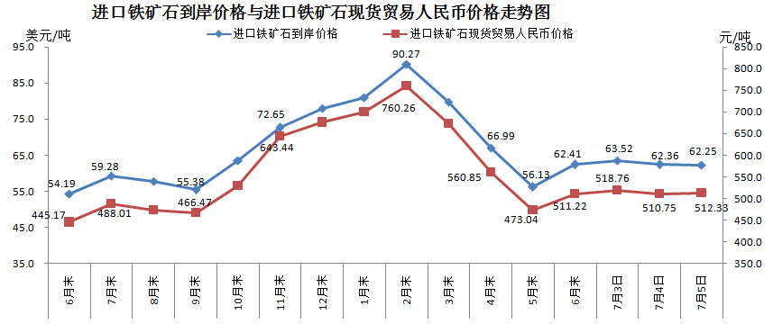

二、国产铁矿石价格

7月5日，国产铁矿石62%品位干基铁精矿含税价格为561.61元/吨，环比每吨上升0.76元，升幅为0.14%；比进口铁矿石高49.28元/吨，升幅为9.62%；当月平均价格为559.53元/吨，比进口铁矿石高45.58元/吨，升幅为8.87%。

7月5日，国产铁矿石65%品位干基铁精矿含税价格为624.14元/吨，环比每吨上升0.88元，升幅为0.14%；当月平均价格为621.74元/吨。

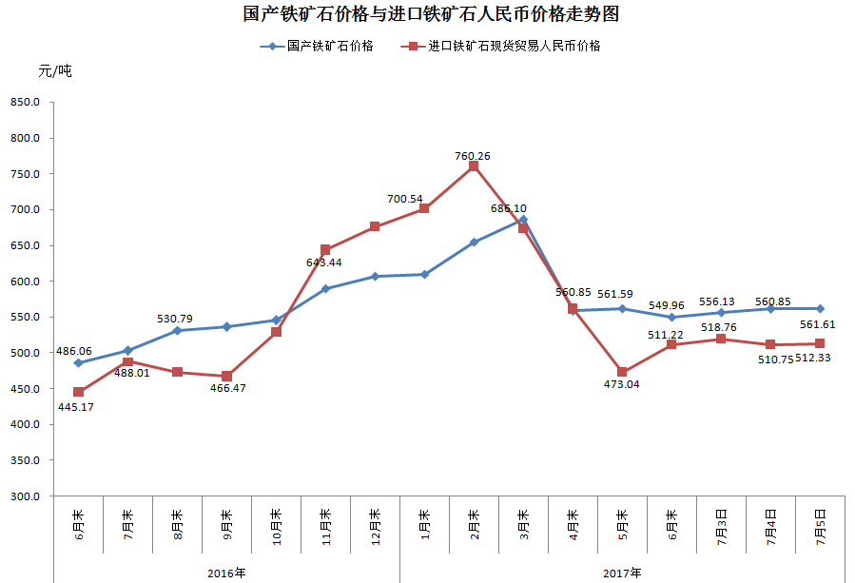

三、中国铁矿石价格指数（CIOPI）

7月5日，中国铁矿石价格指数（CIOPI）228.87点，环比下降0.31点，降幅为0.14%。其中：国产铁矿石价格指数为218.26点，环比上升0.30点，升幅为0.14%；进口铁矿石价格指数为230.47点，环比下降0.41点，降幅为0.18%。

